МИНИСТЕРСТВО НАУКИ И ВЫСШЕГО ОБРАЗОВАНИЯ РОССИЙСКОЙ ФЕДЕРАЦИИ

Федеральное государственное бюджетное образовательное учреждение

высшего образования

**«КУБАНСКИЙ ГОСУДАРСТВЕННЫЙ УНИВЕРСИТЕТ»**

**(ФГБОУ ВО «КубГУ»)**

**Факультет компьютерных технологий и прикладной математики**

**Кафедра информационных технологий**

**ОТЧЕТ ПО ЛАБОРАТОРНОЙ РАБОТЕ № 2 по теме «Работа с терминалом и оболочкой Bash»**

**по дисциплине  
 «Операционные системы»**

Выполнил студент группы МО-32/2                                 В.И.Яценко

Направление подготовки 02.03.03 Математическое обеспечение и администрирование информационных систем

Курс    3

Отчет принял                                                                                 Полупанов

Краснодар

2025 г.

Задание 1.

1. Определите файл tty текущей сессии псевдотерминала (рисунок 1).



Рисунок 1 – ответ на задание 1

1. Отправьте эхо на файл псевдотерминала. Для этого откройте новый терминал, отправьте приветствие (рисунок 2).

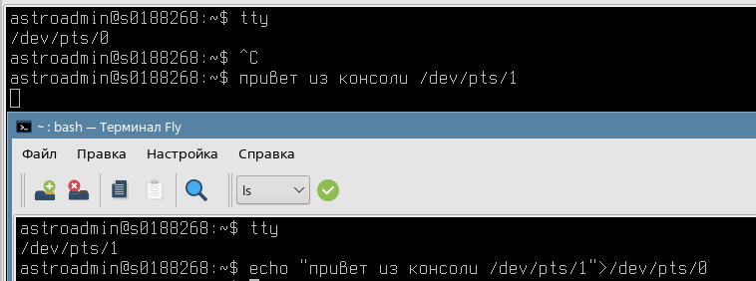

Рисунок 2 – ответ на задание 2

1. Выведите на экран переменные $COLUMNS и $LINES (рисунок 3).

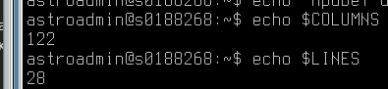

Рисунок 3 – ответ на задание 3

1. Запустите sleep 9000 и через некоторое время нажмите Ctrl + C для прерывания команды (рисунок 4).

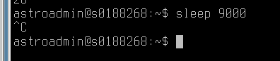

Рисунок 4 – ответ на задание 4.

1. Откройте утилиту mc, посмотрите иерархию файлов в mc и попробуйте закрыть ее нажатием Ctrl + C.

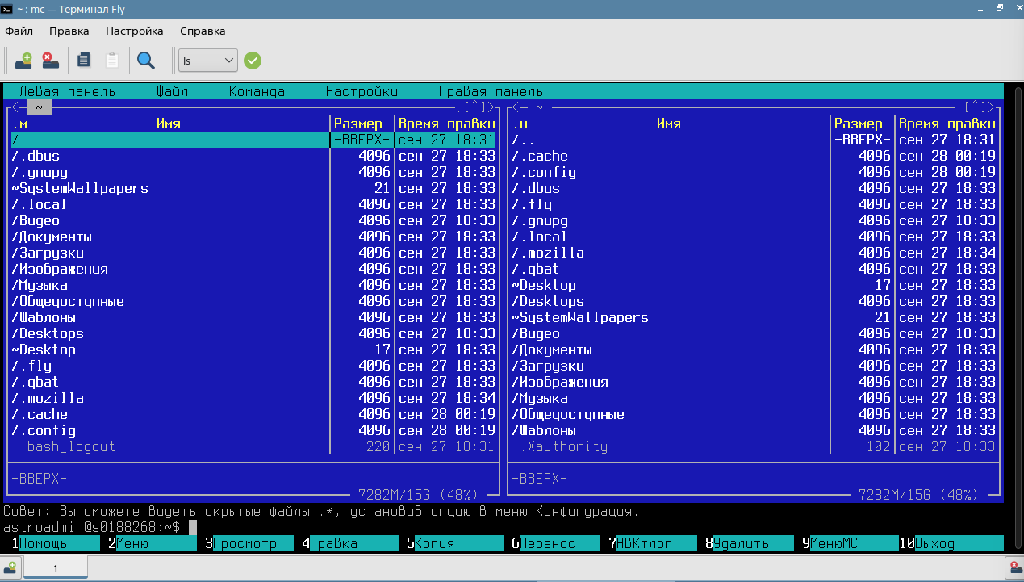

Рисунок 5 – ответ на задание 5.

6. Почему mc не закрывается через Ctrl + C? Ответ: через Ctrl+C закрытие не происходит, потому что mc работает в таком режиме терминала, где она не интерпретирует данное сочетание клавиш как команду на завершение работы. Вместо этого она выполняет свою локальную функцию – прерывание текущей операции или копирование текста.

Задание 2.

1. Прежде чем начать работать, узнайте, в какой рабочей директории вы находитесь (рисунок 6).



Рисунок 6 – ответ на задание 2, пункт 1

1. Измените текущую директорию на etc. Что изменилось в строке ввода команд (рисунок 7)? Ответ: В строке ввода команд появилось /etc



Рисунок 7 – ответ на задание 2, пункт 2

1. Проверьте еще раз рабочий каталог. Ответ: при повторной проверке с помощью pwd рабочим каталогом будет /etc (рисунок 8)



Рисунок 8 – ответ на задание 2, пункт 3

1. 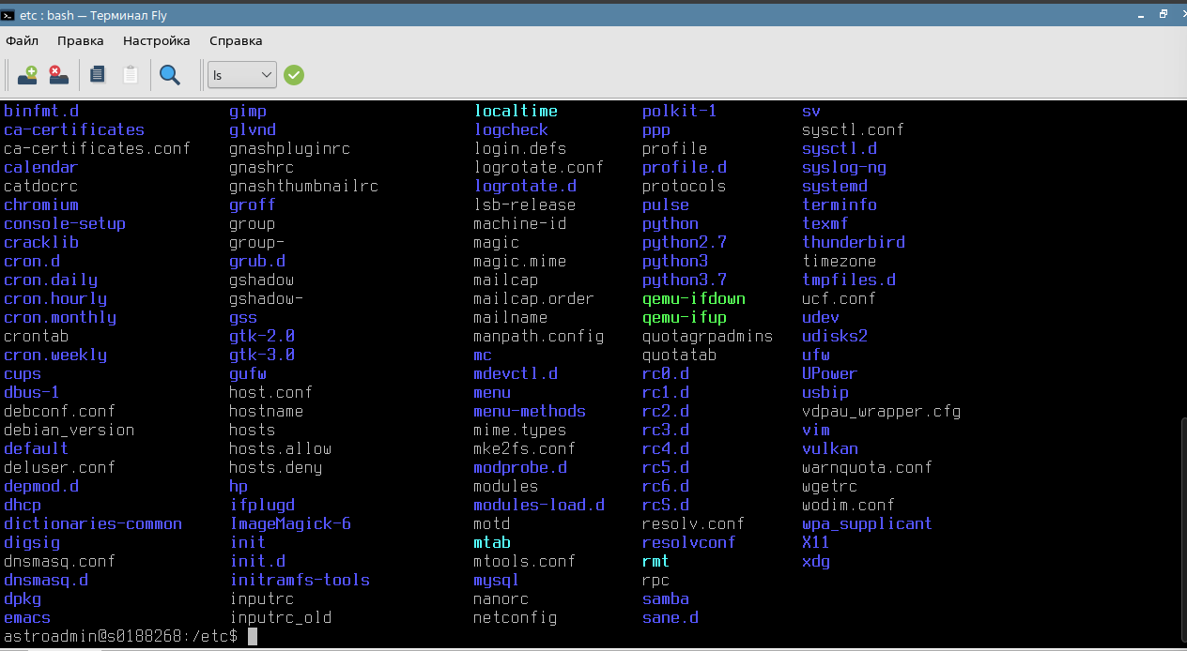Выведите список всех объектов командой ls (рисунок 9)

Рисунок 9 – ответ на задание 2, пункт 4

1. Посмотрите на имя хоста, выведите командой cat на экран hostname (рисунок 10). Ответьте на вопрос: изменился ли файл после выполнения cat? Куда команда cat вывела содержимое файла? Безопасна ли команда cat? Ответ: после использования cat файл не изменился, так как cat только читает содержимое файла и не вносит никаких изменений. Команда cat вывела содержимое файла в стандартный поток вывода, который по умолчанию связан с экраном терминала. Да, cat безопасна для чтения. Однако, если использовать ее для создания файлов или объединения, она может перезаписать существующие данные.



Рисунок 10 – ответ на задание 2, пункт 5

1. Сделайте копию hostname перед изменением перенаправления STDOUT. cat hostname > ~/hostname.old Куда сохранился файл hostname.old? (рисунок 11) Ответ: файл сохранился в домашнем каталоге.

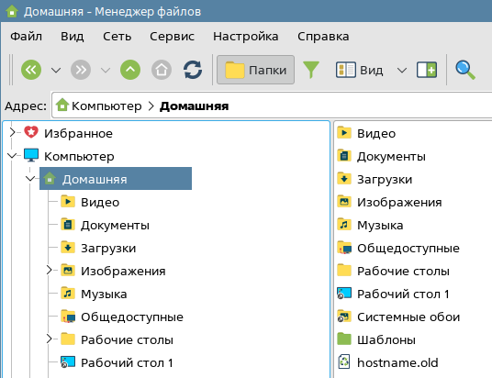

Рисунок 11 – ответ на задание 2, пункт 6

1. Проверьте, как сохранился бекап: cat < ~/hostname.old (рисунок 12)



Рисунок 12 – ответ на задание 2, пункт 7

1. Поменяйте имя хоста с помощью редактора nano: nano /etc/hostname Ответьте на вопрос: почему подчеркивает красным цветом [ File „/etc/hostname“ is unwritable ]? Закройте редактор с помощью Ctrl + X . И если при выходе из nano редактор запросит сохранить изменения, то нужно нажать N и Enter . Ответ: подчеркивает красным цветом [ File „/etc/hostname“ is unwritable ], потому что у обычного пользователя нет прав на запись в системные файлы в директории /etc. Эта директория и файлы в ней (включая hostname) принадлежат пользователю root. Редактор nano подсвечивает красным предупреждение о том, что файл доступен только для чтения, и вы не сможете сохранить в него изменения.
2. Повторите команду с повышенными правами. $ sudo !! Комбинация символов !! подставляет предыдущую команду (рисунок 13).

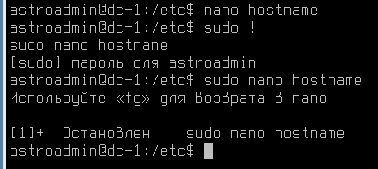

Рисунок 13 – ответ на задание 2, пункт 9

Важно

Выполнять предыдущую команду sudo !! можно, только если вы знаете, какая команда была до этого. Иначе можно сломать что-нибудь важное в системе. Используйте аккуратно, зная, что root может всё.

1. Измените текст на dc-1 (будущее название хоста) (рисунок 14).

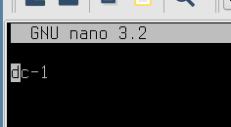

Рисунок 14 – ответ на задание 2, пункт 10

2. Мы написали что-то неправильно и на автомате нажали Ctrl + Z. Привычка Windows отменять введенный текст этим сочетанием. Нажмите Ctrl + Z . Этим действием мы отправили процесс на паузу управляющей последовательностью Ctrl + Z .

3. Верните процесс из фонового режима командой fg. Ответ на рисунке 15

4. Сохраните нужный нам текст dc-1, нажимая Ctrl + O и Enter.

5. Закройте редактор nano с помощью Ctrl + X .

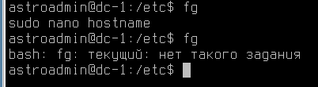

Рисунок 15 – ответ на задание 2, пункты 11,12,13,14

6. Чтобы сменилось название хоста, выполните перезагрузку.

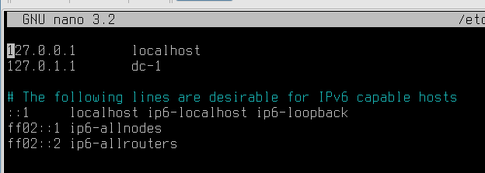7. После смены имени хоста будут возникать проблемы с отображением sudo, и для этого надо изменить хост в /etc/hosts (рисунок 15)

Рисунок 15 – ответ на задание 2, пункт 16

Задание 3

1. Выведите приветствие текущему пользователю. Где можно использовать приветствие и переменную $USER? (рисунок 16) Ответ: переменную $USER можно использовать:

В скриптах персонализированного вывода

В настройке приглашения командной строки

В логах для отметки, кто выполнил действие



Рисунок 16 – ответ на задание 3, пункт 1

1. Посмотрите, какие есть общие глобальные переменные окружения (рисунок 17)
2. 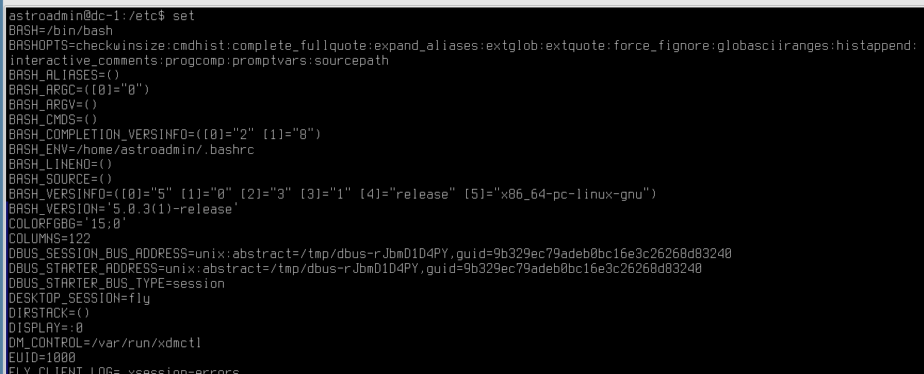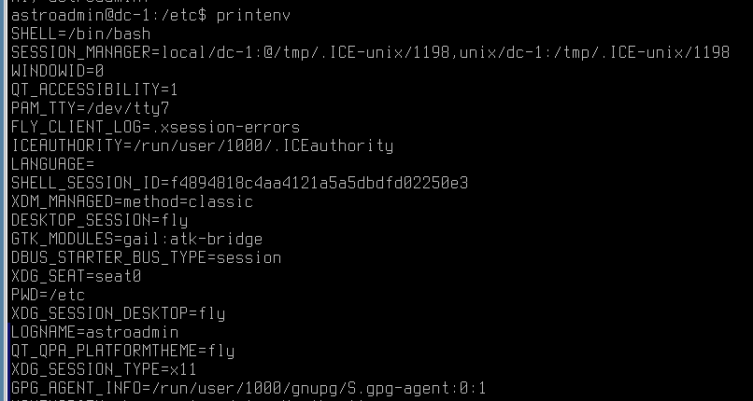Выведите все переменные текущей сессии (рисунок 18)

Рисунок 18 – ответ на задание 3, пункт 3

Рисунок 17 – ответ на задание 3, пункт 2

1. Найдите с помощью grep фильтра в текстовых данных конвейером только LINES или COLUMNS (рисунок 19)

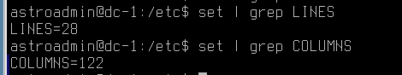

Рисунок 19 – ответ на задание 3, пункт 4

1. Попробуйте перезапустить пк в текущем пользователе без root. Ответьте, почему не получилось, посмотрев на переменную окружения $PATH:
2. Посмотрите, какие бинарные файлы может запускать обычный пользователь (рисунок 20).

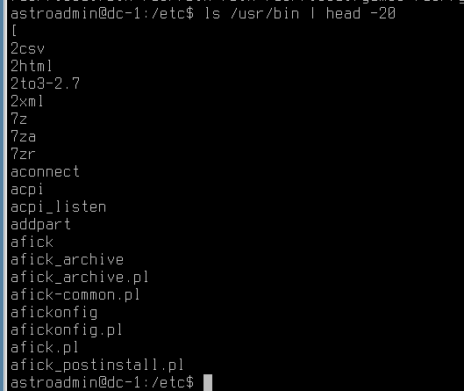

Рисунок 20 – ответ на задание 3, пункт 5

1. 2. Посмотрите, какие файлы может запускать root пользователь. Для этого выполните вход в сессию root пользователем (рисунок 21, 22, 23).



Рисунок 21 – ответ на задание 3, пункт 5

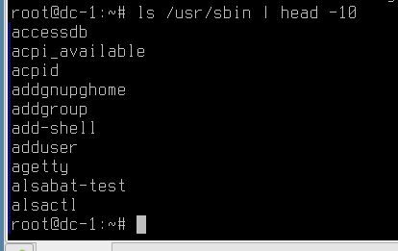

Рисунок 22 – ответ на задание 3, пункт 5



Рисунок 22 – ответ на задание 3, пункт 5

1. Команда reboot не найдена в тех каталогах, которые перечислены в $PATH для обычного пользователя. Утилита reboot обычно находится в /usr/sbin или /sbin, которые по умолчанию не входят в PATH непривилегированного пользователя. Это сделано в целях безопасности.

Обычный пользователь не может найти и выполнить команду reboot по двум основным причинам, которые работают вместе как механизм безопасности:

1. Различие в переменной $PATH:

У обычного пользователя PATH включает /usr/local/bin, /usr/bin, /bin и другие, где лежат общедоступные команды. Директории с системными утилитами (/sbin, /usr/sbin) в его PATH отсутствуют.

У пользователя root PATH включает как обычные директории, так и системные: /usr/local/sbin, /usr/sbin, /sbin. Именно в /usr/sbin/ (или /sbin) и находится бинарный файл reboot.

1. Права доступа к файлу:  
   Даже если бы обычный пользователь знал полный путь к команде (/usr/sbin/reboot) и попытался бы ее запустить напрямую, у него бы это не получилось.